Слава регионального спорта

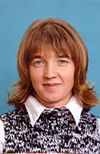 | Елена Николаева  Родилась 01.02.1966 в д. Акшихи Марпосадского района Чувашской Республики. Заслуженный мастер спорта СССР по легкой атлетике. Трижды участница Олимпийских игр: серебряный призер XXV Олимпийских Игр 1992 г. в г. Барселона на дистанции 20 км; чемпионка XXVI Олимпийских игр 1996 г. в г. Атланта и участница XXVIII летних Олимпийских Игр в г. Афины (Греция). Многократный призер чемпионатов СССР, чемпионка России, бронзовый призер Кубка Мира 1993 г., бронзовый призер Чемпионата Европы 1994 г., серебряный призер летнего Чемпионата Мира 1995 г., серебряный призер Кубка Мира 1995 г., чемпионка России 1996 г. с мировым достижением, чемпионка России 1997 г., чемпионка Игр доброй Воли 1998 г., серебряный призер Чемпионата России 1999 г., чемпионка России 2001 г., серебряный призер Игр доброй Воли 2001 г., чемпионка России 2002 г., серебряный призер чемпионата Европы 2002 г., обладательница Кубка Европы 2003 г., чемпионка Мира 2003 г., обладательница Кубка Мира 2004 по спортивной ходьбе на дистанции 20 км.  Почетный гражданин г. Чебоксары, депутат Госсовета Чувашской Республики. Награждена медалью ордена «За заслуги перед Отечеством» II степени, орденом Почета.
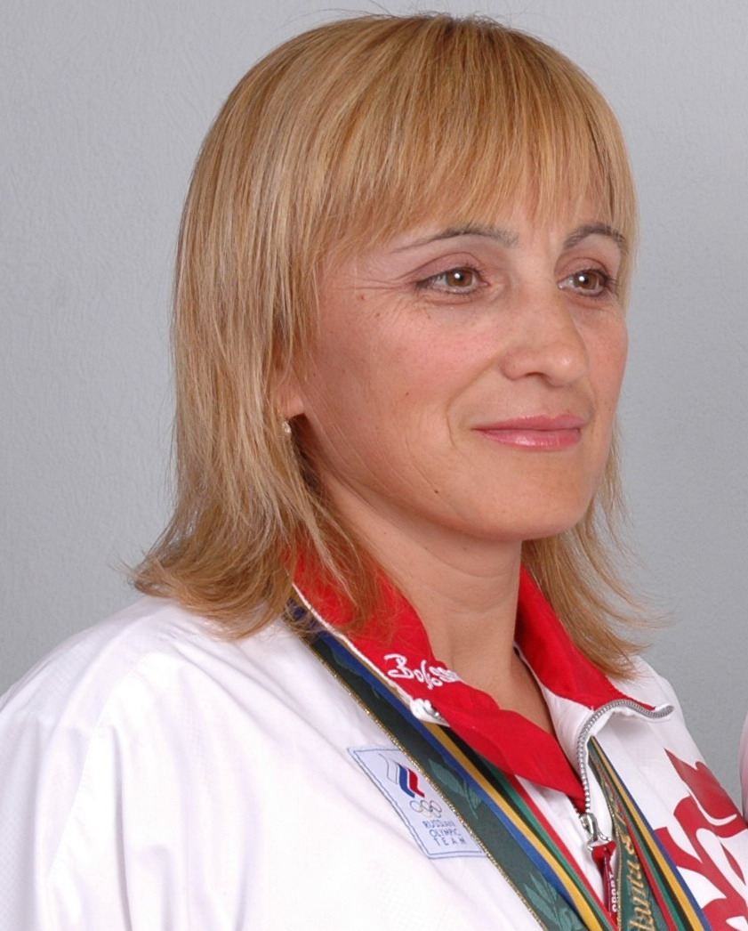 | Валентина Егорова  Заслуженный мастер спорта СССР по легкой атлетике. Родилась в 1964 году в д.Изедеркино Моргаушского района. Чемпион XXV Олимпийских игр в марафонском беге (1992г.), серебряный призер XXVI Олимпийских игр (1996г.), чемпион мира в полумарафоне, победительница международных соревнований, рекордсмена России в марафонском беге.  Тренеры: Кузнецов Михаил Павлович, Егоров Юрий Михайлович.  Почетный гражданин г.Чебоксары и г.Токио. Заслуженный работник физической культуры и спорта Чувашской Республики.  Награждена медалью ордена «За заслуги перед Отечеством» II степени.
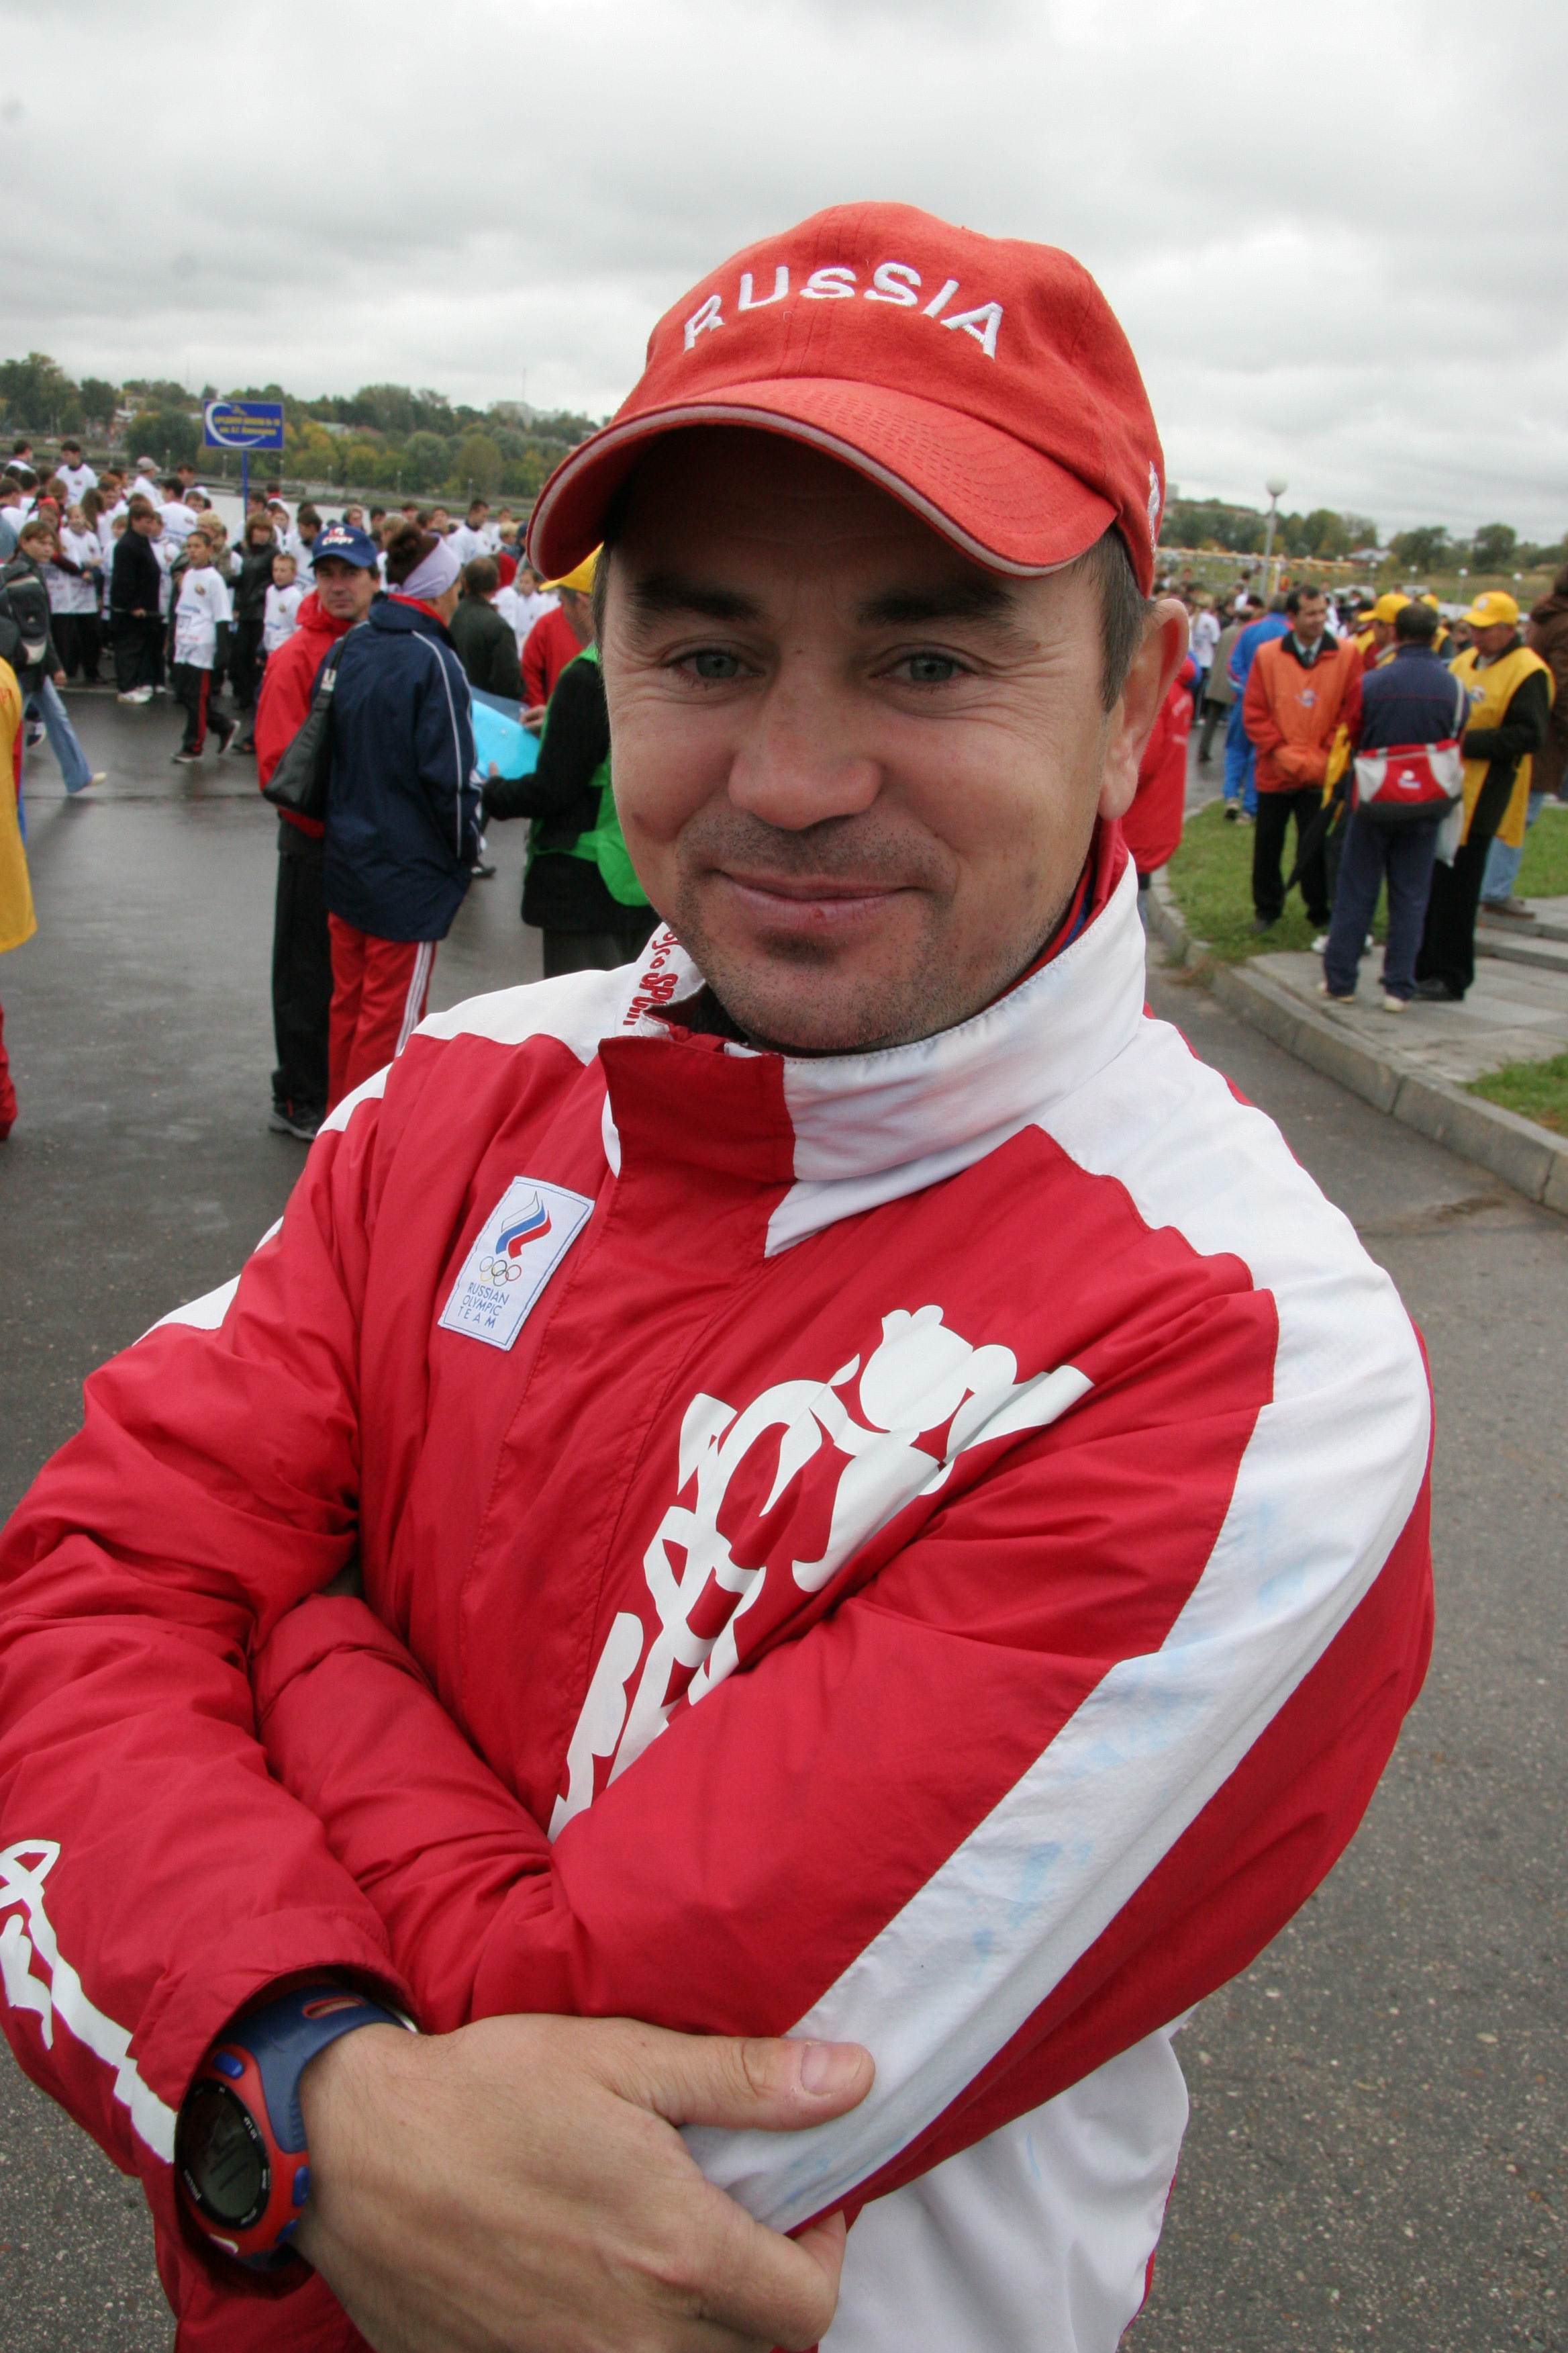 | Владимир Андреев  Родился 7 сентября 1966 года в д. Лащ-Таяба Яльчикского района Чувашской Республики. Заслуженный мастер спорта России по легкой атлетике. Окончил Чебоксарский энерготехникум, Чувашский государственный педагогический институт им. И.Я. Яковлева (1995 г.) по специальности «физическая культура». Чемпион молодежных Игр 1989 г., чемпион СССР 1989 г., серебряный призер соревнований «Русская зима» 1992 г., чемпион СНГ 1992 г., участник XXV Олимпийских Игр, серебряный призер Кубка Мира 1993 г., чемпион России 1993 г., серебряный призер чемпионата России в 1994 г., бронзовый призер чемпионата России 1995 г., чемпион 1998 г., обладатель Кубка России 1998, 1999 г.г., бронзовый призер Кубка Мира 1999 г. на дистанции 20 км, участник чемпионата Мира в г. Севилья (Испания) 1999 г., бронзовый призер XXVII Олимпийских Игр (Сидней), серебряный призер чемпионата России 2000, 2002 г. на дистанции 20 км, бронзовый призер России 2001 г. на дистанции 35 км, участник IV Кубка Европы по спортивной ходьбе (5 место), серебряный призер Чемпионата Европы 2002 г., серебряный призер Кубка Мира 2002 г., бронзовый призер V Кубка Европы по спортивной ходьбе 2003 г., серебряный призер чемпионата России по спортивной ходьбе 2004 г., Заслуженный работник физической культуры и спорта Чувашской Республики.
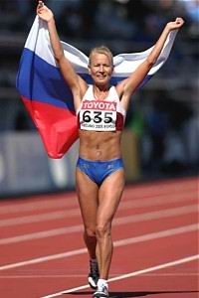 | Олимпиада Иванова  Родилась 26 августа 1970 года в д. Мунсюты Цивильского района Чувашской Республики. Заслуженный мастер спорта России по легкой атлетике.  Начала заниматься спортом с 1983 года в школе-интернате спортивного профиля г. Чебоксары Чувашской Республики у тренера Родионова Николая Михайловича. С 1996 г. и по настоящее время занимается у заслуженного тренера России Иванова Эдуарда Вениаминовича.  Серебряный призер Кубка Европы 1997 г., победительница Кубка Европы 2001 г., чемпионка мира 2001 г., 2-х кратная победительница Игр Доброй Воли в 1997 и 2001 гг., чемпионка Европы 2002 г., серебряный призер Кубка мира 2002 года в личном первенстве и победительница в командном первенстве, серебряный призер XXVIII Олимпийских игр в Афинах 2004 года, рекордсменка мира (2005) в спортивной ходьбе на 20 км, чемпионка мира 2005г, серебряный призер XXII Кубка мира по спортивной ходьбе 2006 года. Награждена юбилейной медалью «80 лет Госкомспорту России» в 2003г. Имеет звание «Почетный гражданин г.Новочебоксарск». Награждена медалью ордена «За заслуги перед Отечеством» II степени.
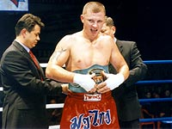 | Алексей Соловьев  Родился в 1973 году в г.Чебоксары. Заслуженный мастер спорта РФ по кикбоксингу. многократный чемпион России, Европы и мира по кикбоксингу.  Чемпион СНГ и славянских стран по профессиональному боксу в супертяжелом весе 2006 года на втором Международном турнире по профессиональному боксу в.г.Нижний Новгород, победитель I Международного турнира по профессиональному боксу на Кубок Президента Чувашской Республики (2007 год). Президент Ассоциации кикбоксинга Чувашской Республики.
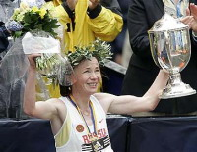 | Лидия Григорьева  Родилась 21 января 1974 года в д.Смычкино Ибресинского района Чувашской Республики. Мастер спорта международного класса по легкой атлетике. Чемпионка России 1998 года, участница XXVII (2000), XXVIII (2004) Олимпийских игр, чемпионка мира по полумарафону (2003), победительница Кубка европейских чемпионов (2003), победительница марафонов в Лос-Анжелесе (2006), Бостоне (2007).
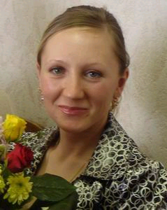 | Татьяна Моисеева  Родилась 7 сентября 1981 года в селе Моргауши Моргаушского района Чувашской Республики. Заслуженный мастер спорта России по биатлону. Член сборной команды России. Двукратный чемпион мира по летнему биатлону среди женщин, многократный чемпион России, двукратный серебряный призер Кубка мира по зимнему биатлону 2007 года: в спринте и гонке преследования, участница чемпионата мира по биатлону 2007 года. Тренер – Заслуженный тренер России – Геральд Салдимиров.
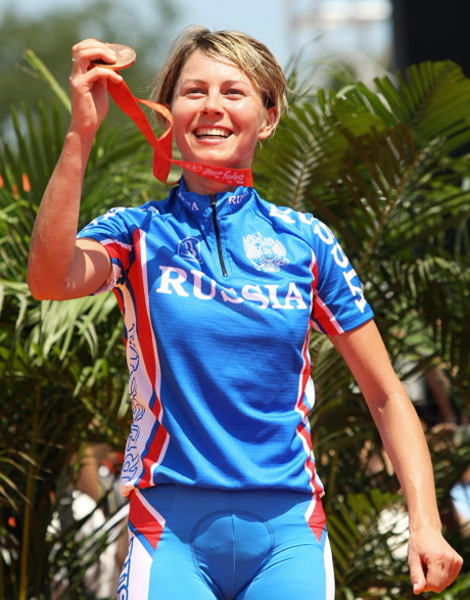 | Ирина Калентьева  Заслуженный мастер спорта России по маунтинбайку.  Родилась 10 ноября 1977 года в д. Норваш-Шигали Батыревского района ЧР.  Чемпионка мира и обладательница Кубка мира по маунтинбайку,  участница XXVIII Олимпийских игр 2004 г. в Афинах.  Бронзовый призер Олимпиады-2008 в Пекине.  Тренер – Заслуженный тренер России и Чувашии Владимир Николаевич Краснов.
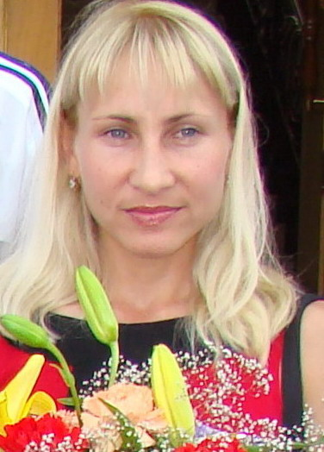 | Татьяна Арясова  МСМК по легкой атлетике.  Член олимпийской сборной России-2008 в беге на 10000 м.  Родилась 2 апреля 1979 года в с. Балдаево Ядринского района ЧР.  Победительница первенства России 2002 г. среди молодежи, серебряный призер чемпионата России 2003 г., серебряный призер Всемирной Универсиады студентов (2001) в беге на 5000 м,  победительница марафона в Лос-Анджелесе 2008 г.  победительница и призер междунарождных турниров,  бронзовый призер чемпионата России 2008 г. на дистанции 10000 м.  Тренер – Заслуженный тренер Чувашской Республики Валерий Николаевич Григорьев.
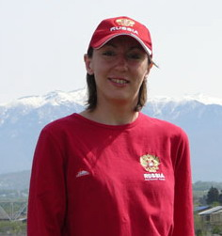 | Юлия Линевич  Мастер спорта России по легкой атлетике. Участница Параллимийских игр в Пекине (2008 год).  Родилась 29 июня 1982 года в г.Чебоксары. Инвалид 2 группы, ДЦП.  Неоднократная чемпионка России по легкой атлетике, призер международных соревнований, рекордсменка России в метании копья среди спортсменов с поражением опорно-двигательного аппарата. Член основного состава сборной команды России.  Тренер – Заслуженный тренер России Валерий Иванович Васильев.
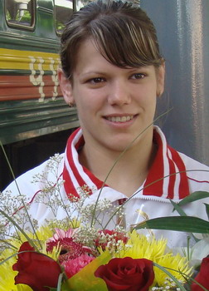 | Эльза Тазетдинова  Мастер спорта России по вольной борьбе.  Член сборной команды Чувашии и России по вольной борьбе.  Родилась 25 сентября 1988 года в c. Прибрежное Старомайского района Ульяновской области.  Победитель первенства России 2007г. Бронзовый призер первенство Европы 2007г. Победитель первенства России 2007г. Серебряный призер чемпионата России 2008 г. Завоевала олимпийскую лицензию для женской сборной команды России.  Тренер – Заслуженный тренер Чувашской Республики Юрий Алексеев
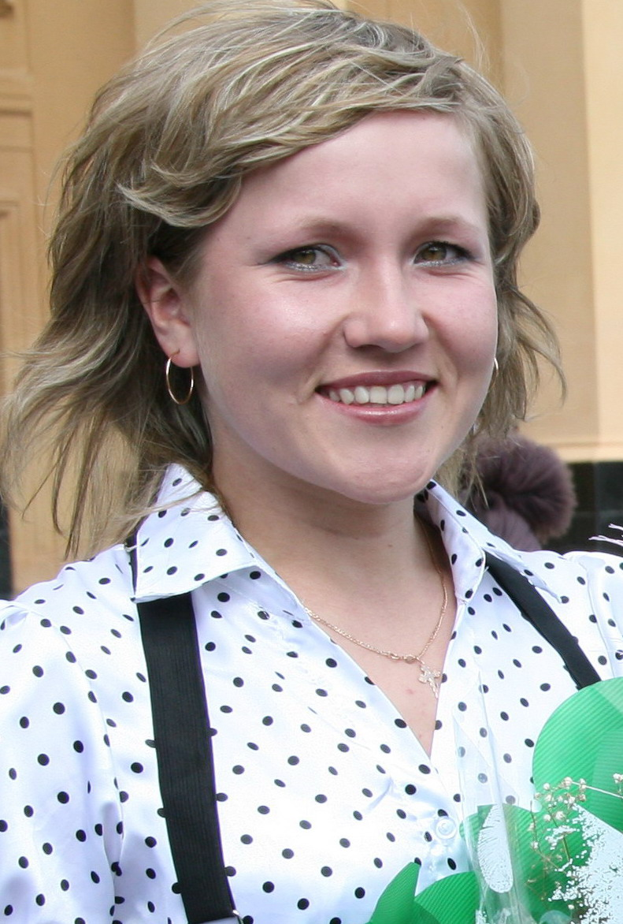 | Ирина Юманова  Мастер спорта международного класса по спортивной ходьбе.  Родилась 18 августа 1990 года в д.Новые Котяки Батыревского района.  Серебряный призер первенства мира 2007г. среди юниорок, бронзовый призер Кубка Европы 2007г., серебряный призер Кубка мира 2008 г. среди юниоров.  Тренеры – Заслуженные тренеры России и Чувашии Геннадий и Альбина
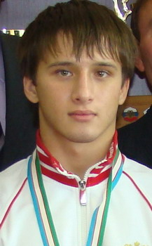 | Сергей Иванов  Мастер спорта международного класса по самбо.  Победитель первенства мира по самбо среди юниоров 2008 г. (г.Ташкент, Узбекистан), победитель первенства России среди юниоров (в/к 48 кг) 2008 года, победитель первенства Европы 2009 г..  Тренер - Александр Федорович Тимофеев
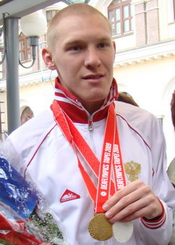 | Михаил Ефремов  ЗМС России по бадминтону.  Чемпион и серебряный призер XXI летних Сурдлимпийских игр-2009 по бадминтону  Тренер – Надежда Сергеевна Тонина
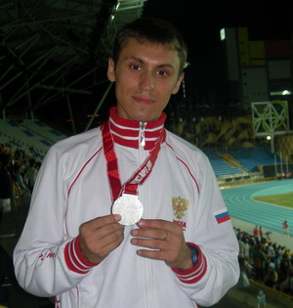 | Андрей Андреев  ЗМС России по легкой атлетике  чемпион России, серебряный призер XXI летних Сурдлимпийских игр-2009  в беге на 800 метров  Тренер – Валерий Иванович Васильев
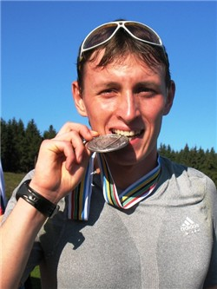 | Павел Магазеев  МС, серебряный призер юниорского чемпионата мира -2009 по биатлону в эстафетной гонке,  чемпион и серебряный призер чемпионата мира по летнему биатлону-2009  Тренер – Геральд Прокопьевич Салдимиров
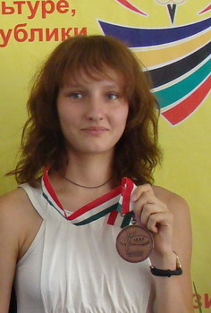 | Светлана Васильева  МСМК по легкой атлетике, серебряный призер первенства России,  бронзовый призер чемпионата мира среди юношей и девушек - 2009 в спортивной ходьбе на 5000 м.  Тренер – Николай Михайлович Родионов
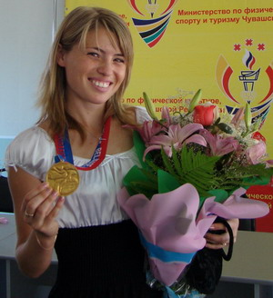 | Ольга Михайлова  МСМК по легкой атлетике, победительница Всемирной Универсиады-2009 в спортивной ходьбе на 20 км  (с новым рекордом Универсиады).  Тренер – Николай Михайлович Родионов

